
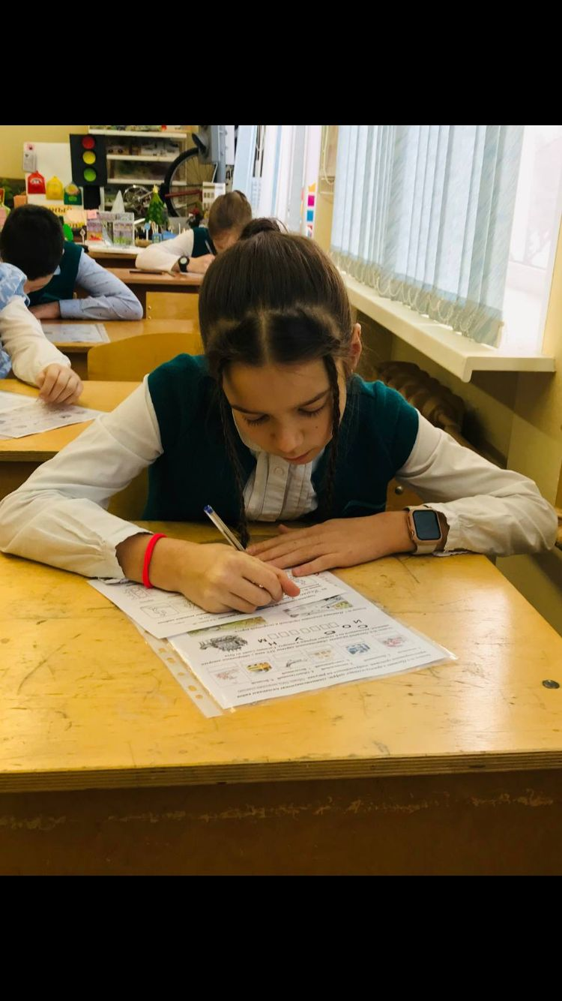 | Февраль 2023  6 участников муниципального этапа олимпиады «Красный, желтый, зеленый» прошли на районный тур. Пожелаем им успехов в новых состязаниях.

